|  |
| --- |
| **SPRINT 1: Definiendo el Proyecto - Planificación Scrum** |

|  |  |
| --- | --- |
| **Identificación Proyecto** | |
| Nombre Proyecto: | Desarrollo de un catálogo digital para ropa de niña urara |
| Número Equipo: | 4 |
| **Integrantes del equipo** | |
| Rol  (Líder-Desarrollador – Cliente) | Nombre |
| Product Owner | Mónica López, Karla Muñoz |
| Scrum Master | Andrés Sánchez |
| Scrum Team | Luis David Caballero, Cristian Camilo Caicedo |
|  |  |
|  |  |
|  |  |
|  |  |
| **Descripción Proyecto (Mundo del Proyecto)** | |
| En este proyecto se realizará un sitio web donde se mostrará por medio de un catálogo la ropa de niña que ofrece URARA. EL sitio web no contará con un sistema de pago, sino que se tendrá el número de contacto para poder realizar el pedido de la prenda. El proyecto estará dividido en tres partes una donde será el sitio web para los clientes, también estará el api rest que corresponderá al backend y un sitio para el panel de administración. En la parte de administrador va permite agregar nuevas prendas, cada prenda tendrá su descripción, sus tallas disponibles, su categoría y el nombre de la prenda, por e lado del cliente podrá ver los productos ofrecidos por URARA y ver la información del producto seleccionado también buscar un producto por nombre | |
| **Objetivo General** | |
| Desarrollar e implementar un sitio web para visualizar la ropa de niña presentada en un catálogo para el emprendimiento URARA. | |
| **Objetivos Específicos** | |
| • Conocer la información necesaria para establecer los requerimientos del catálogo digital.  • Diseñar un prototipo en FIGMA basado en los requerimientos determinados en la documentación del producto.  • Implementar el prototipo con todas sus funcionalidades. | |

|  |
| --- |
| **Requerimientos Funcionales** |

|  |
| --- |
| **Gestión de usuarios** |
| Requerimientos funcionales   * Implementar el crud en el api rest relacionado con el usuario y autenticación * Permite el inicio de sesión de los administradores * Dependiendo del rol el usuario podrá crear o editar dentro del sistema * El usuario con rol administrador podrá registrar más cuentas * El usuario podrá restablecer su contraseña en caso de olvidarla |
| **Gestión de categoría** |
| Requerimientos funcionales   * Implementar crud en el api rest para la categoría * Dependiendo del rol se podrá agregar, modificar o deshabilitar las categorías |
| **Gestión de productos** |
| Requerimientos funcionales   * Implementar crud en el api rest para los productos * Dependiendo del rol se podrá agregar, editar o deshabilitar productos |
| **Gestión de catalogo** |
| Requerimientos funcionales   * Se podrán ver los productos ofrecidos por URARA * Se podrá ver la información del producto seleccionado * Se podrá buscar un producto por nombre |

|  |
| --- |
| **Requerimientos NO Funcionales** |

|  |
| --- |
| **Gestión de usuarios** |
| Requerimientos no funcionales   * Validar que el usuario exista en la base de datos * Validar que la contraseña de usuario sea correcta * Validar que los datos de registro de usuario correspondan a su tipo requerido * Confirmar por medio de correo electrónico la creación de la cuenta para activación * Mensajes de alerta cuando ocurra un error * El moderador solo podrá agregrar productos, categorías, tallas * El administrador podrá editar o deshabilitar productos, categorías, tallas y crear nuevas cuentas |
| **Gestión de categoría** |
| Requerimientos no funcionales   * Validar que la categoría que se va agregar no se encuentre registrada * Validar que los campos obligatorios no estén vacíos * Mostrar mensaje de alerta cuando ocurra un error |
| **Gestión de productos** |
| Requerimientos no funcionales   * Validar que los campos requeridos no estén vacíos * Validar que la referencia del producto no se encuentre registrada * Mostrar mensajes de alerta cuando se requiera |
| **Gestión de catalogo** |
| Requerimientos no funcionales   * Que se muestre correctamente la información del producto seleccionado * Que el sitio sea visualmente agradable a la vista y entendible * El sitio debe de adaptarse a cualquier dispositivo |

|  |
| --- |
| **Planificación SCRUM - JIRA** |

Como evidencia de la planificación del proyecto con la metodología ágil SCRUM, utilizando el software JIRA, se debe presentar capturas de pantalla donde se visualicen aspectos:

* Creación del proyecto.

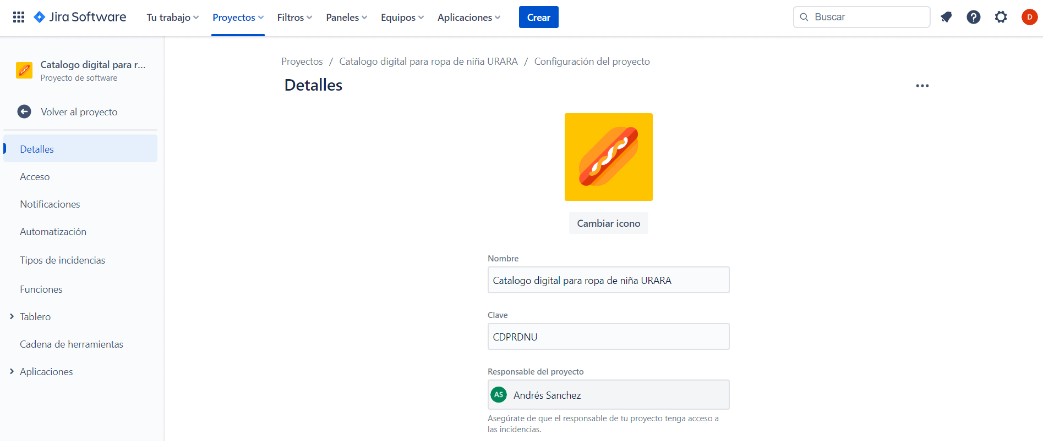

* Integrantes del equipo invitados en JIRA

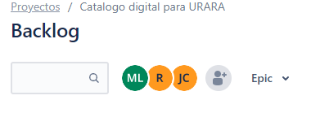

* Épicas e historias de usuario (Por lo menos una épica) (Hoja de Ruta)

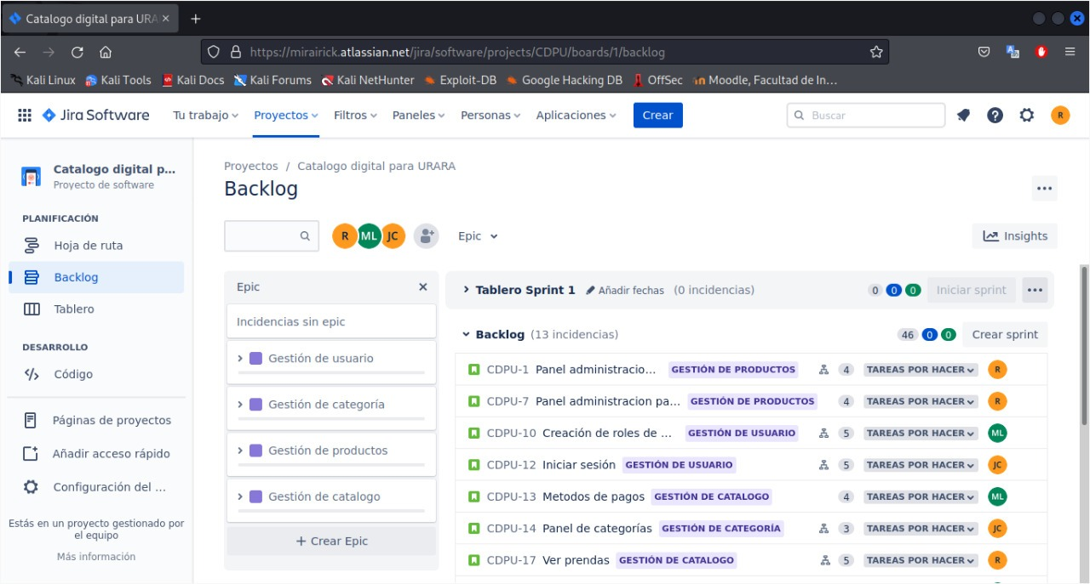

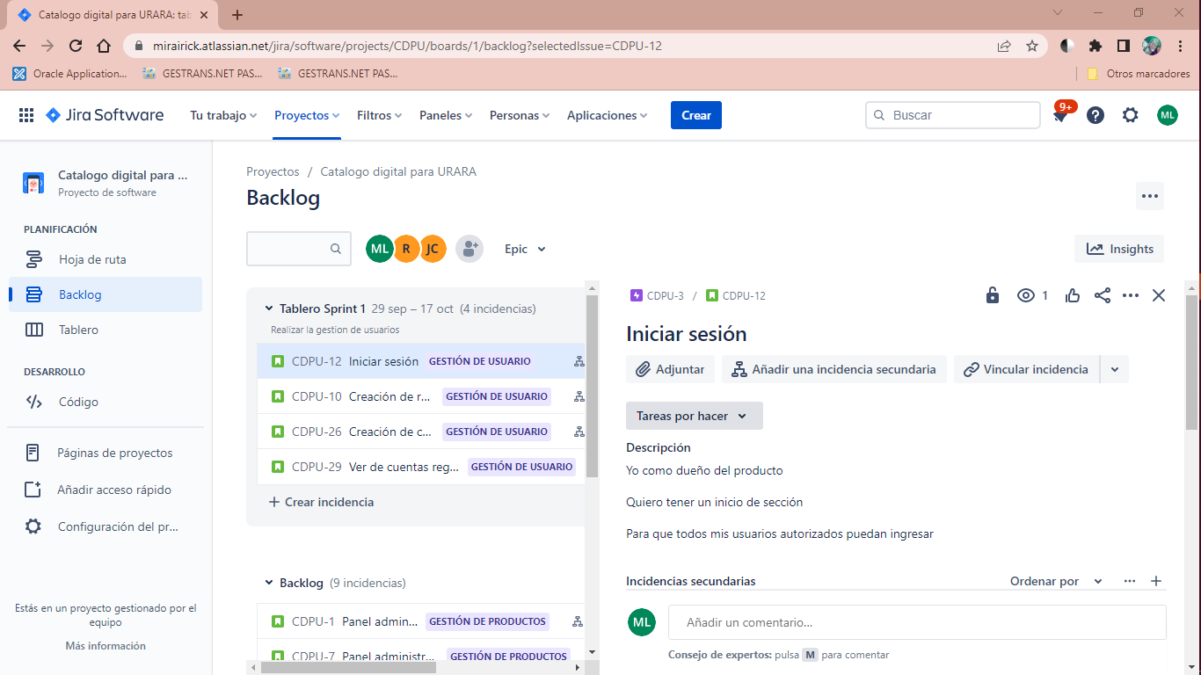

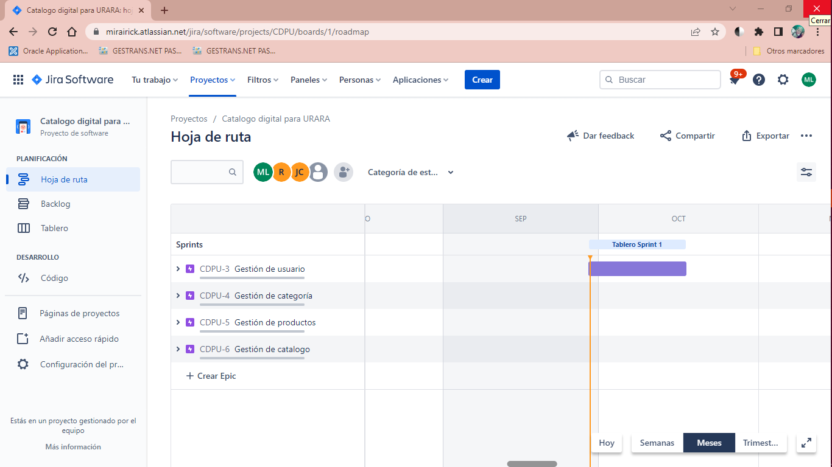

* Creación y lanzamiento de un Sprint (Backlog y Tablero)

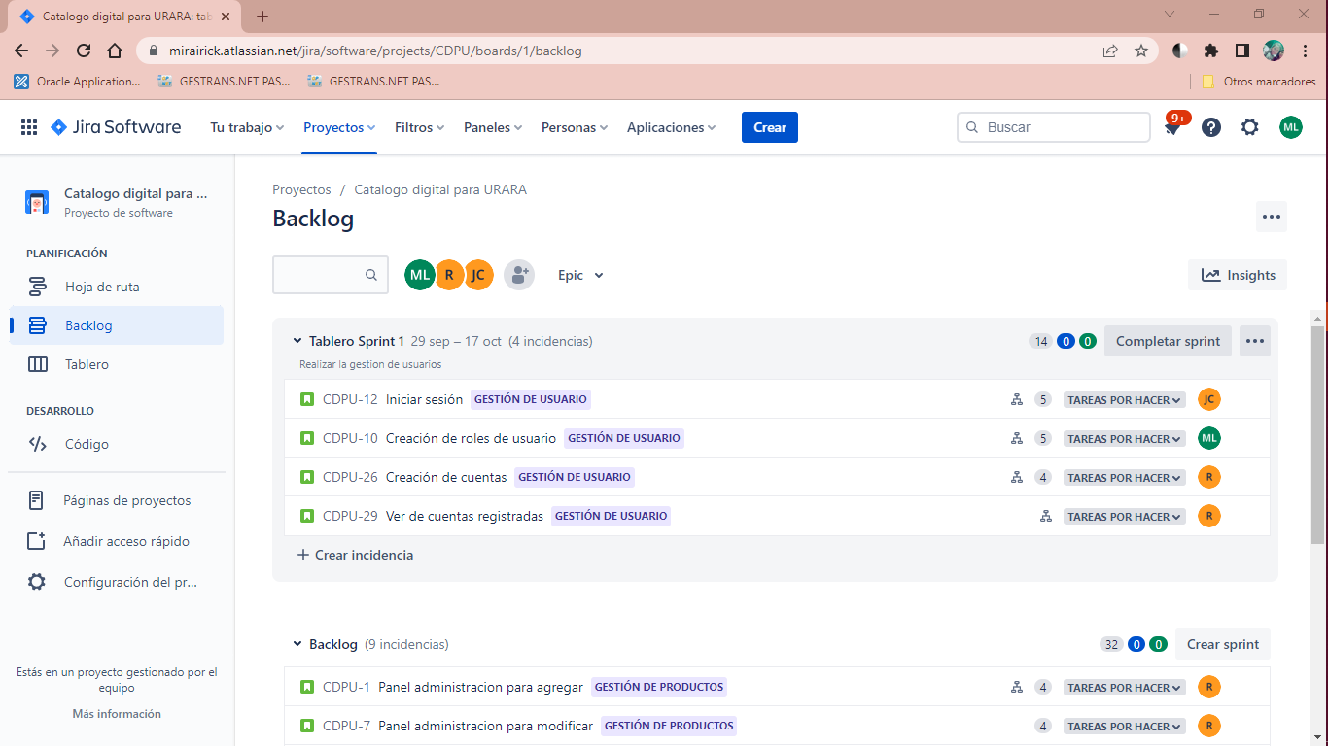

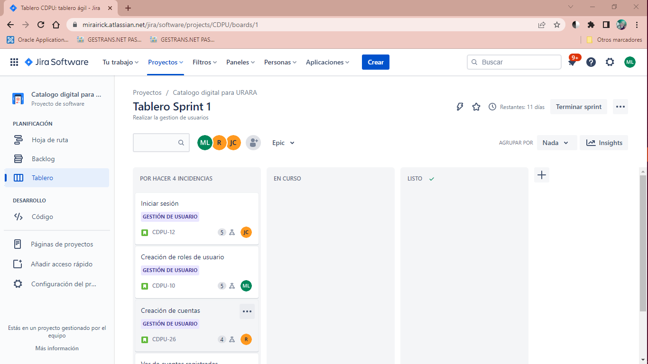

|  |
| --- |
| **Evidencias de las Reuniones de Equipo** |

Como evidencia de las reuniones que efectúa el equipo del proyecto, presentar capturas de pantalla de las reuniones efectuadas y si lo consideran pertinente algunas actas de las reuniones.

